1. sass和compass基本概念

别做重复劳动

sass只是css的一种预编译，最后还是要生成静态的css添加到网页中、

sass不解决css内容问题，只是用编程的方式来写静态css

sass语法风格

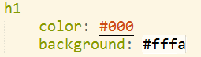

缩进式，对空格敏感，以.sass作为扩展名

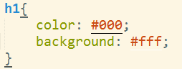

scss语法，在sass3.0引入，是css3的超集，以.scss作为扩展名

一个文件里用一种写法，具体选择根据团队来选

sass中可以把任何属性值赋给变量

sass中变量$var: #fff;

sass中，用缩进表示嵌套，从而描述子元素

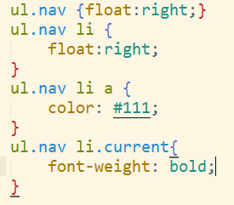

原始css

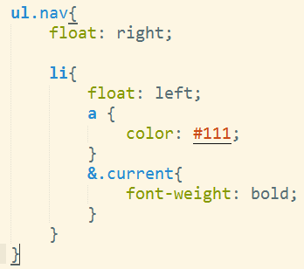

scss写法，用缩进和嵌套表示多层级选择器

&表示父元素 &.current表示li.current

如果li换成了其他元素标签，在这个元素内的current的类依然命中这里的样式

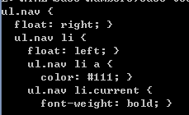

利用上述scss编译成的css，编译语法，sass test.scss

混合器写法

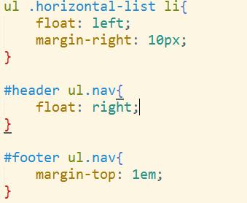

原CSS写法

如果要复用大段规则，把样式表中重复的部分单独拉出来定义另一个类，并给需要的元素添加该类

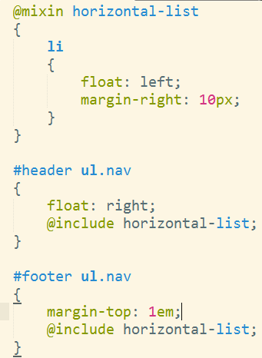

scss写法，用@minxin把需要复用的规则抽出来放到一个合适的容器（horizontal-list）里

用@include horizontal-list把复用的规则添加到已有的规则中

#header ul.nav, #footer ul.nav就已经包含复用的规则了

最后生成的CSS中，#header ul.nav, #footer ul.nav部分都含有复用的规则

重复输出，冗余

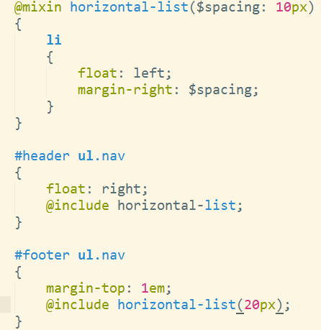

混合器中传入参数从而复用一个属性

@include 中传入参数，margin-right:20px; 不传入参数，用默认值margin-right:10px;

选择器继承

让一个选择器能够复用另一个选择器中的所有样式，但不重复输出这些样式属性

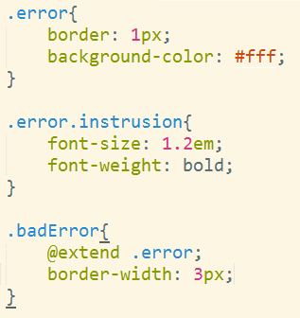

scss

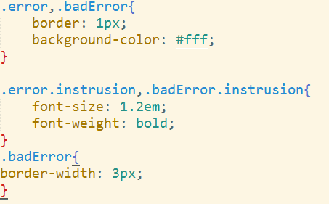

生成的CSS，.badError完全继承.error的规则，.error有关的全部被badError继承

占位选择器

父类并不在html中使用

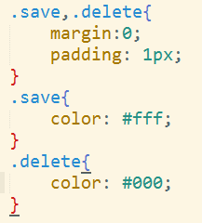

生成的CSS

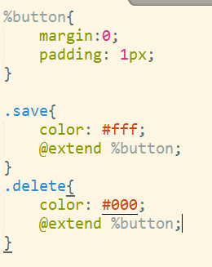

scss，%button表示被继承的占位选择器，在生成的CSS中%button 被.save ，.deelete替代

占位选择器中的规则没人继承，则不会生成到CSS中